SVT - Première S Chapitre 1.2 - TP n° 1

Le diabète sucré chez les indiens Pimas
RR - Lycée Jaufré Rudel - Blaye

Objectif de connaissance. Part du génotype et de l’environnement dans le déterminisme du diabète de type 2.

Activité | Capacité - Exigence - Conseil de méthode | Auto évaluation
À partir des informations tirées des documents proposés montrez que le diabète de type 2 résulte de l’interaction entre gènes et facteurs de l’environnement. | Adopter une démarche explicative  Rédiger la réponse sous forme d’un texte.  Exploiter toutes les données des documents. | A | B | C | D | E
Pour travailler ce sujet à la maison à l'aide du manuel, voir p. 116 à 119 et 128, 129 - Exercices : 3 p. 126, 4 p. 127.

Matériel

● Polycopiés
1 fiche élève par élève
12 fiches poste

● Pour la classe (2 groupes de TP)
RAS

● Par poste (6 postes identiques)
2 fiches poste sous pochette plastique

Commentaires

Autres activités possibles
- Diabète de type 1 et système HLA (Hatier p. 118, 119 - Bordas p. 165).
- Rôle de l’activité physique dans le déterminisme du diabète de type 2 chez les indiens Pimas (Bordas p. 163 fig. 4).

Le diabète sucré chez les indiens Pimas

Les indiens Pimas constituent une population génétiquement homogène. Cependant cette population est coupée en deux.
- Une partie vit dans une réserve de l’Arizona (USA) et a un mode vie plutôt sédentaire (à l’américaine, régime alimentaire hypercalorique), 70% est obèse et près de la moitié est diabétique.
- L’autre partie vit de l’agriculture de montagne dans la Sierra Madre (Mexique). Les conditions de vie sont rudes et l’alimentation frugale, pauvre en sucres et en graisses. L’obésité est rare, le diabète aussi.

L’Indice de Masse Corporelle (IMC) = Masse (kg) / Taille ² (m).
Sa valeur est normale entre 19 et 25.
On définit la maigreur pour un IMC < 17 et l’obésité pour un IMC > 27.

DOCUMENT 1  Diabète de type 2 chez les indiens Pimas en fonction de l’IMC et de l’âge  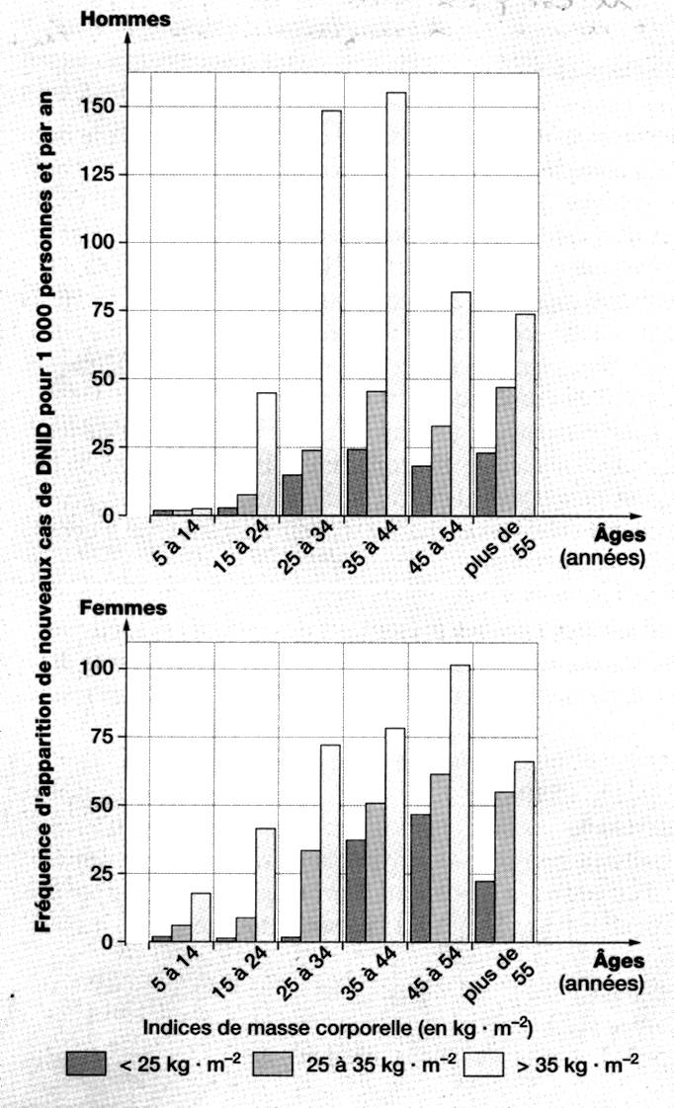 | DOCUMENT 2  Diabète chez les indiens Pimas en fonction  du phénotype parental  et A de l’âge ou B de l’IMC  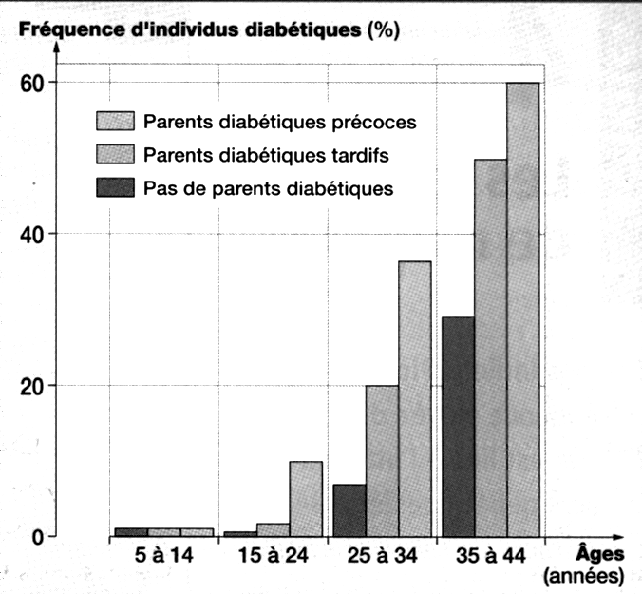  A  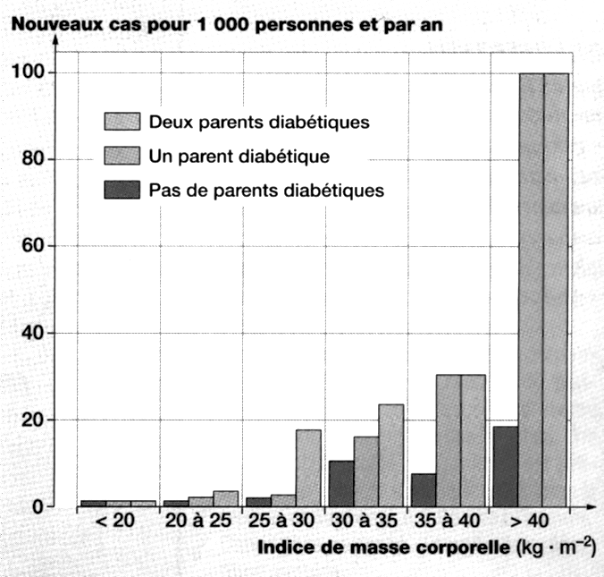  B
Source Hatier p. 117

SVT - Première S Chapitre 1.2 - TP n° 1

Le diabète sucré chez les indiens Pimas
RR - Lycée Jaufré Rudel - Blaye

Objectif de connaissance. Part du génotype et de l’environnement dans le déterminisme du diabète de type 2.

Activité | Capacité - Exigence - Conseil de méthode | Auto évaluation
À partir des informations tirées des documents proposés montrez que le diabète de type 2 résulte de l’interaction entre gènes et facteurs de l’environnement. | Adopter une démarche explicative  Rédiger la réponse sous forme d’un texte.  Exploiter toutes les données des documents. | A | B | C | D | E
Pour travailler ce sujet à la maison à l'aide du manuel, voir p. 116 à 119 et 128, 129 - Exercices : 3 p. 126, 4 p. 127.

SVT - Première S Chapitre 1.2 - TP n° 1

Le diabète sucré chez les indiens Pimas
RR - Lycée Jaufré Rudel - Blaye

Objectif de connaissance. Part du génotype et de l’environnement dans le déterminisme du diabète de type 2.

Activité | Capacité - Exigence - Conseil de méthode | Auto évaluation
À partir des informations tirées des documents proposés montrez que le diabète de type 2 résulte de l’interaction entre gènes et facteurs de l’environnement. | Adopter une démarche explicative  Rédiger la réponse sous forme d’un texte.  Exploiter toutes les données des documents. | A | B | C | D | E
Pour travailler ce sujet à la maison à l'aide du manuel, voir p. 116 à 119 et 128, 129 - Exercices : 3 p. 126, 4 p. 127.

SVT - Première S Chapitre 1.2 - TP n° 1

Le diabète sucré chez les indiens Pimas
RR - Lycée Jaufré Rudel - Blaye

Objectif de connaissance. Part du génotype et de l’environnement dans le déterminisme du diabète de type 2.

Activité | Capacité - Exigence - Conseil de méthode | Auto évaluation
À partir des informations tirées des documents proposés montrez que le diabète de type 2 résulte de l’interaction entre gènes et facteurs de l’environnement. | Adopter une démarche explicative  Rédiger la réponse sous forme d’un texte.  Exploiter toutes les données des documents. | A | B | C | D | E
Pour travailler ce sujet à la maison à l'aide du manuel, voir p. 116 à 119 et 128, 129 - Exercices : 3 p. 126, 4 p. 127.

